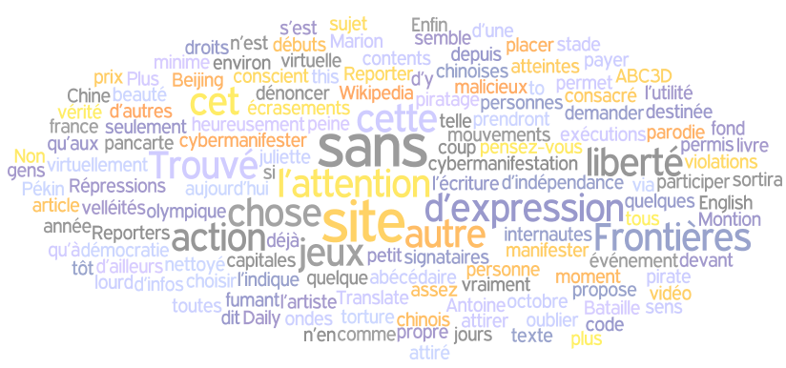

La poésie

À la fin de la séquence, tu devras être capable de maîtriser :
Des savoir-faire : jouer avec les mots, les sons, les images, le rythme.
Des savoirs : caractériser la poésie et son langage

Tâche-problème proposée : écrire un poème selon un modèle

Un poème
Bien placés, bien choisis,
Quelques mots font une poésie
Les mots, il suffit qu'on les aime
Pour écrire un poème.
On sait pas toujours ce qu'on dit
Lorsque naît la poésie
Faut ensuite rechercher le thème
Pour intituler le poème
Mais d'autres fois, on pleure, on rit
En écrivant la poésie
Ca a toujours kèkchose d'extrême
Un poème
Raymond Queneau

1. Introduction

Complète la phrase ci-dessous en notant tes impressions quant à ce genre littéraire.
Pour moi, la poésie c’est

2. Découverte de plusieurs poèmes et observation de leur structure
La cerise à l’eau de vie
Chez ma grand-tante Octavie
La cerise à l’eau de vie
Pompette dans son bocal
Saoule comme mille grives,
Songeait : « Qu’est-ce qui m’arrive ? »
Ah ! Quel bonheur tropical ! »
Cette cerise en survie,
Mirobolante et ravie,
N’en a plus pour bien longtemps :
O rassemblement sévère,
Devant dix-huit petits verres
Toute la famille attend.
Gourmands, gourmands, prenez garde,
De hauts portraits vous regardent,
Ceux du grand-oncle Honoré.
Il rendit veuve Octavie
Car il a trop adoré
La cerise à l’eau de vie.
Lucienne Desnoues, Le Compotier, Ed. Ouvrières, Dessain & Tolra
Décembre  - Ouvrez, les gens, ouvrez la porte,  je frappe au seuil et à l'auvent,  ouvrez, les gens, je suis le vent,  qui s'habille de feuilles mortes.  - Entrez, monsieur, entrez, le vent,  voici pour vous la cheminée  et sa niche badigeonnée ;  entrez chez nous, monsieur le vent.  - Ouvrez, les gens, je suis la pluie,  je suis la veuve en robe grise  dont la trame s'indéfinise,  dans un brouillard couleur de suie.  - Entrez, la veuve, entrez chez nous,  entrez, la froide et la livide,  les lézardes du mur humide  s'ouvrent pour vous loger chez nous.  - Levez, les gens, la barre en fer,  ouvrez, les gens, je suis la neige,  mon manteau blanc se désagrège  sur les routes du vieil hiver.  - Entrez, la neige, entrez, la dame,  avec vos pétales de lys  et semez-les par le taudis  jusque dans l'âtre où vit la flamme.  Car nous sommes les gens inquiétants  qui habitent le Nord des régions désertes,  qui vous aimons - dites, depuis quels temps ? -  pour les peines que nous avons par vous souffertes.  Emile Verhaeren | Ses yeux  Ses yeux où se blottit comme un rêve frileux,  Ses grands yeux ont séduit mon âme émerveillée,  D'un bleu d'ancien pastel, d'un bleu de fleur mouillée,  Ils semblent regarder de loin, ses grands yeux bleus.  Ils sont grands comme un ciel tourmenté que parsème  - Par les couchants d'automne et les tragiques soirs -  Tout un vol douloureux de longs nuages noirs ;  Grands comme un ciel, toujours mouvant, toujours le même !  Et cependant des yeux, j'en connais de plus beaux  Qui voudraient sur mes pas promener leurs flambeaux,  Mais leur éclat répugne à ma mélancolie.  Les uns ont la chaleur d'un ciel oriental  D'autres le mol azur des lointains d'Italie  Mais les siens me sont chers ainsi qu'un ciel natal.  Georges Rodenbach

Tableau d’analyse de ces textes au niveau de la forme

 | Points communs | Différences
Texte 1

Texte 2

Texte 3

3. Découverte des caractéristiques d’écriture propres à un poème

Qu’est ce que la poésie ?

La poésie est un genre littéraire rédigé en vers ou en prose (forme libre de la poésie) et dont l’importance est accordée à la forme, c’est-à-dire à ce qui est raconté. L’auteur d’un poème couche sur papier ses émotions, ses sentiments et les fait partager au lecteur.

Comment écrire un poème ?

Un poème classique est toujours séparé en strophes. Une strophe dans la poésie correspond à un paragraphe dans un texte.

Dans chaque strophe, il y a plusieurs vers. Un vers en poésie correspond à une ligne de paragraphe dans un texte.

Chaque vers est formé de pieds. Un pied est le nom donné à une syllabe dans un poème.

Chaque vers se termine de façon à former une rime avec un ou plusieurs des autres vers de la même strophe.

a. Les strophes

1. Elles ont des noms particuliers, suivant le nombre de vers qui la contiennent.

Strophe d’un seul vers = monostique ou vers solitaire
Strophe de deux vers = distique
Strophe de trois vers = tercet
Strophe de quatre vers = quatrain
Strophe de cinq vers = quintil
Strophe de six vers = sizain
Strophe de sept vers = septain
Strophe de huit vers = huitain
Strophe de neuf vers = neuvain
Strophe de dix vers = dizain

≥ Exercice d’application

Pour chacun des trois poèmes lus précédemment, nomme chaque strophe comme elle le doit.

b. Les vers

1. Ils ont également des noms précis,suivant le nombre de pied(s) qui les composent.

Vers d’un seul pied : monosyllabe
Vers de deux pieds : dissyllabe
Vers de trois pieds : trisyllabe
Vers de quatre pieds : quadrisyllabe
Vers de cinq pieds : pentasyllabe
Vers de six pieds : hexasyllabe
Vers de sept pieds : heptasyllabe
Vers de huit pieds : octosyllabe
Vers de neuf pieds : ennéasyllabe
Vers de dix pieds : décasyllabe
Vers de onze pieds : hendécasyllabe
Vers de douze pieds : alexandrin

≥ Reprends chacun des trois poèmes vus au cours et nomme les vers de la première strophe pour chacun d’entre eux.

c. Les rimes

En poésie, il existe plusieurs types de rimes. Voici les trois plus courantes :

1. Les rimes plates sont des rimes qui se suivent par deux (AABB).

Exemple :
J’attends le printemps (A)
depuis si longtemps(A)
que je serai soulagée (B)
quand il sera arrivé (B)

2. Les rimes croisées sont des rimes qui, comme leur nom l’indique, s’entrecroisent (ABAB)

Exemple :

La jeune demoiselle (A)
assise sur ce banc (B)
est tellement sûre d’elle (A)
qu’elle en effraye les gens (B)

3. Les rimes embrassées consistent en une rime coincée entre une autre rime (ABBA).

Exemple :

Les rumeurs du jardin disent qu'il va pleuvoir ;(A)
Tout tressaille, averti de la prochaine ondée :(B)
Et toi qui ne lis plus, sur ton livre accoudée, (B)
Plains-tu l'absent aimé qui ne pourra te voir ?"(A)

4. J’analyse des poèmes classiques

Analyse ces poèmes suivant leur forme (strophes, vers et rimes).

L'orage
Parmi les pommes d'or que frôle un vent léger
Tu m'apparais là-haut, glissant de branche en branche,
Lorsque soudain l'orage accourt en avalanche
Et lacère le front ramu du vieux verger.
Tu fuis craintive et preste et descends de l'échelle
Et t'abrites sous l'appentis dont le mur clair
Devient livide et blanc aux lueurs de l'éclair
Et dont sonne le toit sous la pluie et la grêle.
Mais voici tout le ciel redevenu vermeil.
Alors, dans l'herbe en fleur qui de nouveau t'accueille,
Tu t'avances et tends, pour qu'il rie au soleil,
Le fruit mouillé que tu cueillis, parmi les feuilles.
Emile Verhaeren
L'ennemi
Ma jeunesse ne fut qu'un ténébreux orage,
Traversé çà et là par de brillants soleils ;
Le tonnerre et la pluie ont fait un tel ravage,
Qu'il reste en mon jardin bien peu de fruits vermeils.
Voilà que j'ai touché l'automne des idées,
Et qu'il faut employer la pelle et les râteaux
Pour rassembler à neuf les terres inondées,
Où l'eau creuse des trous grands comme des tombeaux.
Et qui sait si les fleurs nouvelles que je rêve
Trouveront dans ce sol lavé comme une grève
Le mystique aliment qui ferait leur vigueur ?
- Ô douleur ! ô douleur ! Le Temps mange la vie,
Et l'obscur Ennemi qui nous ronge le coeur
Du sang que nous perdons croît et se fortifie !
Charles Baudelaire

5. Quelles sont les différentes formes que peut prendre un poème ?

Il en existe beaucoup ! Voici les trois plus courants !
1. Le sonnet

Il s’agit d’une forme classique de poème, constituée de quatre strophes : les deux premiers sont des quatrains et les deux dernières des tercets.

Le poème de Georges Rodenbach (Ses yeux) est un sonnet.

2. Le calligramme

Le calligramme est un poème dont les vers sont disposés de telle sorte qu’ils forment un dessin, lié au message du poème…

Quelques exemples :
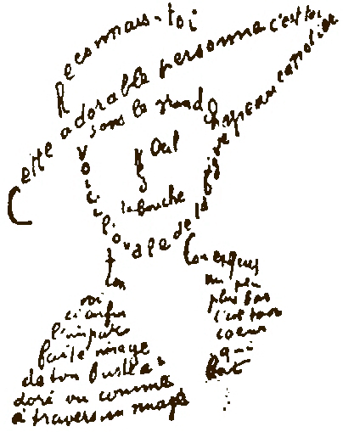
Texte du calligramme

Reconnais-toi
Cette adorable personne c'est toi
Sous le grand chapeau canotier
Oeil
Nez
La bouche
Voici l'ovale de ta figure
Ton cou exquis
Voici enfin l'imparfaite image de ton buste adoré
vu comme à travers un nuage
Un peu plus bas c'est ton coeur qui bat

Guillaume Apollinaire,
calligramme,
extrait du poème du 9 février 1915,
(poèmes à Lou).

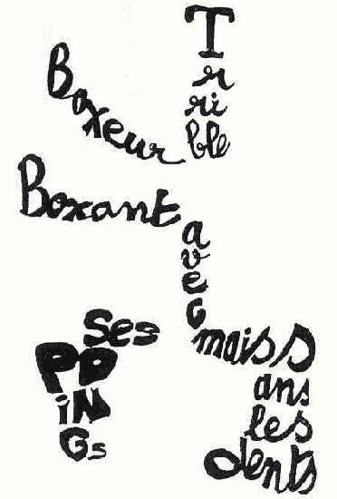

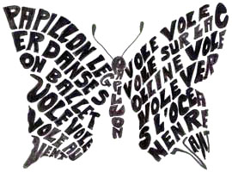

3. L’accrostiche

L’acrostiche est un poème dans lequel les premières lettres de chaque vers forment, quand elles sont lues verticalement, un nouveau mot !

Voici quelques jolis exemples.

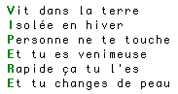
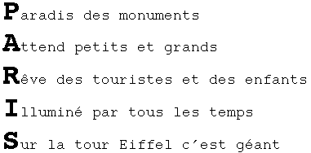

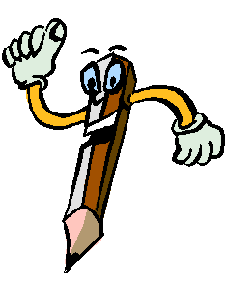

A toi de jouer !

Tu vas devoir inventer un poème, un calligramme et un acrostiche !

1. Le poème « classique »

Ton poème peut prendre la forme d’un sonnet mais peut également être libre. Il faudra que tu intègres les caractéristiques vues en classe dans ta production et que tu réalises une analyse complète après écriture (type de rimes choisi, noms des strophes et des vers).

2. Le calligramme

Pense avant tout au dessin auquel tu veux arriver. Est-ce un animal ? Un objet ? Réalise un schéma. Ensuite, invente un texte qui viendra remplacer le trait de crayon de ton dessin. Attention : réfléchis au sens de lecture (de gauche à droite et de haut en bas).

3. L’acrostiche

Il s’agit certainement d’un exercice que tu as déjà réalisé. C’est pourquoi je voudrais que tu sois original dans le choix de ton mot, ainsi que dans les vers réalisés à partir de ce dernier.

